

安徽省高等职业教育教学成果奖
成果总结报告

成果名称：一引领•二对接•五提质——司法警官类
院校法律事务高水平专业群建设的创新与实践
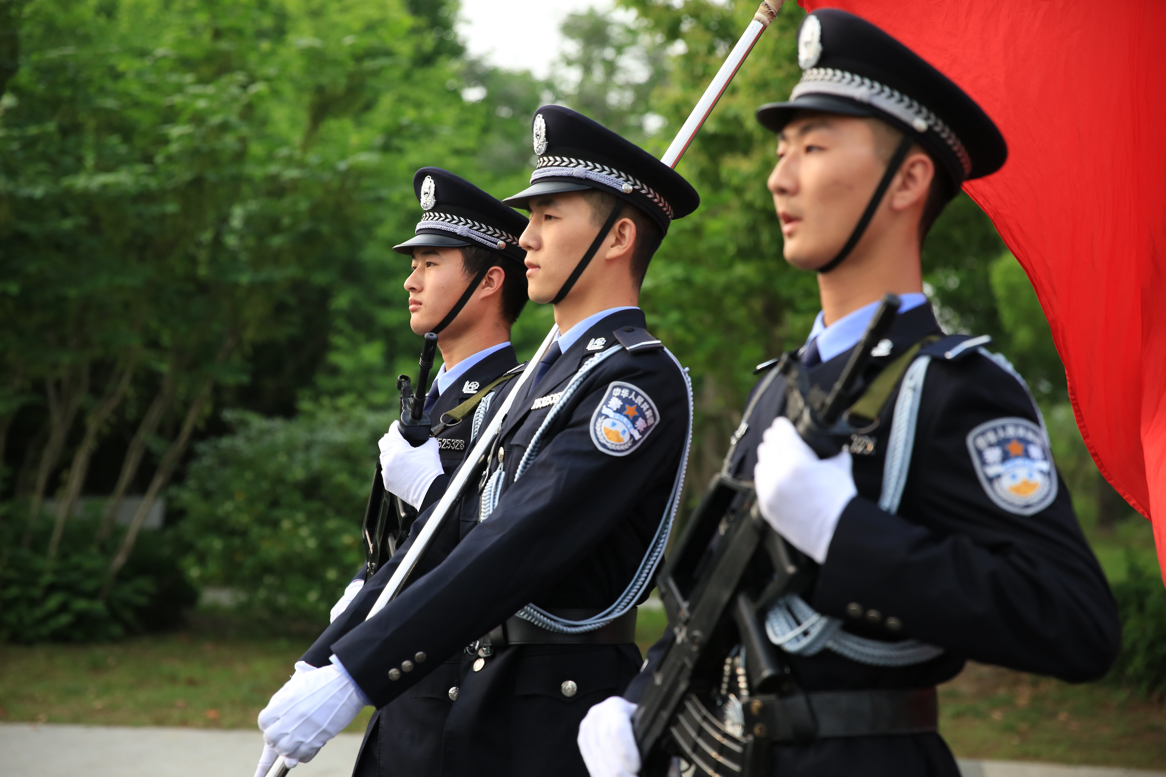

推荐单位：安徽警官职业学院
2025年10月17日

目 录

一、成果简介 1
（一）成果背景 1
（二）成果内容 1
（三）成果成效 2
1.党建引领与思政育人效果显著 2
2.高技能人才培养质量大幅跃升 3
3.“五金”建设质效双丰收 3
二、主要解决的教学问题及解决方案 3
（一）主要解决的教学问题 3
1.价值引领与育人目标脱节 3
2.技能培养与岗位需求错位 3
3.产教协同与资源集聚割裂 4
（二）解决方案 4
1.党建引领铸魂，破解价值适配与理念滞后问题 4
2.群链紧密对接，破解岗位能力与培养目标不适问题 4
3.五金建设提质，破解产教协同与资源整合松散问题 5
三、创新点 5
（一）理念创新：提出“办学联合体+党建联合体”双主体协同育人新理念 5
1.党建引领，全程浸入 5
2.德技并修，双向赋能 6
（二）模式创新：构建“产业调研—职业岗位定位—专业群优化—服务产业”闭环育人新模式 6
1.精准对接，动态适配 6
2.系统优化，多维提质 6
（三）实践创新：探索“政校行企研”资源共建共享新路径 6
1.多元协同，共育人才 6
2.科教融汇，赋能产业 7
四、推广应用效果 7
（一）需求导向，人才培养质量攀高 7
（二）示范引领，同类院校竞相借鉴 8
（三）成果转化，社会服务业绩显著 8

一、成果简介

（一）成果背景
全面推进依法治国是新时代国家治理的重要战略，而建设德才兼备的高素质法治工作队伍，是实现这一战略的关键组织保障。习近平总书记多次强调，法治工作队伍必须信念坚定、执法为民、敢于担当、清正廉洁，这为司法警官类院校的人才培养工作指明了根本方向。《教育强国建设规划纲要（2024－2035年）》提出，优化实施高水平高等职业学校和专业建设计划，实施职业教育教学关键要素改革。
安徽警官职业学院作为安徽省司法行政系统唯一的全日制高等职业院校，肩负着为司法行政系统、政法机关及社会法律服务领域培养“政治素质过硬、岗能适配”的社会主义法治工作人才的重要使命。2020年以来，学院紧跟职业教育改革步伐，先后立项法律事务、刑事执行、司法信息安全、智慧商贸四个省级高水平专业群，其中法律事务高水平专业群作为学院的核心专业品牌与特色代表，建设过程中存在三大短板：一是党建引领作用有待进一步强化，人才道德素养与基层司法岗位职业素养适配度不高；二是专业群与产业链对接不够紧密，群内专业布局与司法行业发展需求不完全吻合；三是“五金”建设质效不高，无法为产业升级和转型提供有力人才支撑。
为此，学院联合省外多所司法警官类职业学院、行业和龙头企业，共同启动法律事务高水平专业群建设的创新实践，旨在通过系统性改革，破解上述发展难题，为司法警官类院校专业群建设提供可复制、可推广的新范式。

（二）成果内容
本成果以《高等职业教育创新发展行动计划（2015—2018年）》《安徽省教育厅关于公布2021年高等学校省级质量工程项目名单的通知（法律事务特色高水平专业）》《关于公布高职院校承接提质培优计划项目（任务）的通知》等政策文件为依据，结合司法警官类院校人才培养特点，经过多年探索与实践，构建起具有鲜明司法警官特色的“一引领・二对接・五提质”法律事务专业群建设模式，2021年3月起在安徽警官职业学院及山东司法警官职业学院、四川司法警官职业学院等8所院校推广应用。
成果内容：一是党建引领铸魂，夯实思政育人基础。联合安徽省司法厅、北京京师（合肥）律师事务所、衡磊科技集团股份有限公司等30余家单位，共建专业课程思政资源，形成专业群“办学联合体+党建联合体”协同育人新机制。二是专业群与产业链紧密对接，优化专业结构布局。协同合肥市司法局、科大讯飞等单位共同研定专业群人才培养方案，构建SCI技术技能人才培养体系；专业群形成“一基础、一核心、一特色、两骨干”专业定位，即人工智能技术应用专业为基础，法律事务专业为核心，知识产权管理专业为特色，社区矫正专业与法律文秘专业为骨干。三是“政校企行院”协同，提质“五金”建设。与山东司法警官职业学院、蜀山区法院、合肥综合性国家科学中心人工智能研究院等共建共享“专业、课程、师资、教材、基地”。

（三）成果成效

1.党建引领与思政育人效果显著
经过多年实践，学院的党建与思政育人工作取得丰硕成果。学院先后被评为“全国司法行政系统先进集体”“安徽省‘三全育人’综合改革试点单位”“安徽省课程思政建设先行高校”；山东司法警官职业学院法律实务系教工党支部获批“全国高校‘双带头人’教师党支部书记工作室”；学院拍摄制作的思政微电影《繁花似警》获教育部第八届“我心中的思政课”全国高校大学生微电影展示活动长视频组特等奖，成为全国司法警官类院校思政育人的优秀案例。

2.高技能人才培养质量大幅跃升
在技能竞赛方面，近五年获世界（全国）职业院校技能大赛20余项（其中金奖6项），省级以上奖项80余项；在就业质量方面，合作行企对毕业生的满意度达96%，合作行企满意度达96%，65%毕业生成为基层司法所、律所、企业法务部门骨干，对口就业率提升至90%。

3.“五金”建设质效双丰收
教师主持省部级教研课题100余项，发表高质量论文120余篇，新增授权专利“讯飞智元司法救助系统”等43个，共获国家级3项、省级教学成果奖34项；共建国家级专业教学资源库《刑事执行专业教学资源库》等3个，开发《人民调解实务》等国家级“金课程”5门；联合开发国家规划教材《社区矫正实务》等6本、行指委教材24本；2024年，学院入选安徽省特色高校建设（培育）项目名单。

二、主要解决的教学问题及解决方案

（一）主要解决的教学问题

1.价值引领与育人目标脱节
习近平法治思想与职业伦理未形成贯穿培养全周期的育人链条，多以零散形式融入，导致学生道德素养与基层司法岗位职业素养适配度低，且国际化人才培养体系不健全，学生缺乏全球法律服务视野。

2.技能培养与岗位需求错位
司法行政岗位对复合型法律人才需求激增，但群内各专业未能与职业岗位完全吻合，专业群动态调整机制不健全，学生运用法律知识处理司法实务的能力薄弱，无法适应岗位对“法律+AI”的需求。

3.产教协同与资源集聚割裂
与司法行政系统、律师事务所等行业的合作仍属“合而未融”；教学资源分散，学生实践训练与真实岗位场景脱节，专业群核心竞争力有待提升。

（二）解决方案

1.党建引领铸魂，破解价值适配与理念滞后问题
联合安徽省司法厅、讯飞智元等8家单位建立“八联融通”机制，开展“法治进校园”“红色司法文化线上学习”等活动，邀请基层优秀司法干警分享经验，强化师生政治与职业意识。
开发《习近平法治思想概论》《司法职业伦理》等特色思政课程，将思政元素融入专业教学全过程；与7所兄弟院校开展跨校思政交流，如“云端思政研讨会”“思政课程教学观摩”；组织学生参与“普法进社区”“法律援助下乡”等社会实践，近五年开展普法宣讲120余场，提供法律援助300余次，在实践中强化职业使命感。

2.群链紧密对接，破解岗位能力与培养目标不适问题
（1）需求牵引，专业优化：联合安徽省司法厅、池州学院、科大讯飞、安徽知问律师事务所等30余家单位共同成立安徽省数字法务行业共同体，共商组群专业的动态调整机制；对接基层司法所所需岗位能力，优化社区矫正专业人才培养方案；与科大讯飞联合创建法务实训平台，以法律事务专业为核心，新增人工智能技术应用专业形成“法律+数智”集群等；与池州学院共建共培“3+2”知识产权专业专本贯通联合培养专业。
（2）课程创新，能力提升：整合专业群65名“双师型”教师、40余个实训基地，将行企真实案例、岗位标准融入课程教学，提升学生实践能力与岗位适配度；推动公安与司法大类专业与数智专业课程交叉融合，开设《生成式人工智能技术》《人工智能法律基础》等数智化课程，提升学生数智能力。

3.五金建设提质，破解产教协同与资源整合松散问题
建立专业与行企协同联动机制，实现人员互聘共用。如与芜湖市司法局建立“人才共育、实习就业直通”机制，10名司法干警兼职讲授《社区矫正实务》，20名教师到司法所挂职；与科大讯飞共研“智能法律咨询系统”，该系统既服务群众，又作为学生实训平台；与安徽省未成年犯管教所签订战略合作协议，共建实训基地，联合开发《监所管理实务》等实训课程。
制定《省级特色高水平专业建设标准》，带动群内专业协同发展；联合兄弟院校开发国家级课程与教材，其中《人民调解实务》获评国家级精品在线开放课程，《社区矫正实务》被列为国家规划教材；培育金师团队，每年选派50名教师参加国家级培训，组织教师参与行业技术研发；共建10个省级金基地，如省级数字法务中心、社区矫正实训基地，实现教学与真实岗位场景衔接。

三、创新点

（一）理念创新：提出“办学联合体+党建联合体”双主体协同育人新理念

1.党建引领，全程浸入
与安徽省司法厅等单位共建“党建联合体”，通过特色党建活动和课程思政案例库开发，将思想政治教育从单一课程提升为全程浸润，有效破解党建工作与专业教学“两张皮”难题，实现思想政治教育从“单一课程讲授”向“全程全域浸润”转变；与武汉警官职业学院等司法警官类院校推行“线上线下共上思政课”，开展成功经验分享与交流。

2.德技并修，双向赋能
“党建联合体”为专业教学提供组织保障和思政资源，有效提升学生道德素养与职业素养的匹配度；“办学联合体”为党建工作提供实践平台和技术支撑，增强党建工作的实效性。

（二）模式创新：构建“产业调研—职业岗位定位—专业群优化—服务产业”闭环育人新模式

1.精准对接，动态适配
建立与司法行政部门、标杆企业、法律服务机构的常态化调研机制，精准把握产业发展对职业能力的新要求；通过与合肥市司法局等单位共建人才需求共研平台，实现专业设置与产业需求、课程内容与职业标准、教学过程与工作过程的“无缝对接”。

2.系统优化，多维提质
构建“一基础、一核心、一特色、两骨干”的专业群生态布局。通过“平台共享、模块互选、师资流动、实践联动”机制，实现群内专业深度融合与资源共享，形成定位清晰、优势互补的专业生态系统，全面提升专业群建设质量，实现人才培养供给侧与产业需求侧的高度吻合。

（三）实践创新：探索“政校行企研”资源共建共享新路径

1.多元协同，共育人才
依托长三角智慧司法行业产教融合共同体和安徽省数字法务行业产教融合共同体，联合共同体内100余家单位，构建协同育人新机制：在“金专”建设上共同论证培养方案，在“金课”“金教材”建设上共同开发教学资源，在“金师”培育上共建“双师型”团队，在“金地”建设上共建智能化实训基地。拓宽学生成长成才通道，与池州学院知识产权专业联合实行专本贯通培养机制；以“一带一路”为着力点，护航企业出海，拓展国际交流与合作，与马来西亚吉隆坡科技大学就《国际知识产权法》课程标准输出开展合作。

2.科教融汇，赋能产业
与区域内标杆企业合作，共研行业一线技术难题：讯飞智元研发的“讯飞智元司法救助系统”“司法人工智能平台”，作为教学案例引入课堂，让学生熟知行业技术创新成果和最新发展趋势；由中国科学院合肥物质科学研究院牵头，学院参与申报的《戒毒人员运动康复系统关键技术与应用》项目，首次获得安徽省科学技术进步一等奖。

四、推广应用效果

（一）需求导向，人才培养质量攀高
坚持以社会主义核心价值观为引领，注重思政育人，培养了大批政治业务双过硬的优秀毕业生。毕业生中涌现出党的二十大代表、全国先进工作者张文博，党的二十大代表、全国最美公务员刘晓妮，全国司法行政系统抗疫先进个人林娅，2022年度“中国大学生自强之星”称号、2023年第一季度“中国好人榜”、安徽省“大学生年度人物”吕智慧等一批先进典型人物。以赛促学，学生职业技能显著提升：参赛学生先后获得2023全国职业院校技能大赛法律实务赛项获团体一等奖第一名、世界职业院校技能大赛金奖6项、2024“一带一路”暨金砖国家技能发展与技术创新大赛中文信息处理赛项金奖2项。五年来，毕业生就业质量逐年攀升：专升本考试通过率70%以上，毕业生用人单位满意度为96%，位居全国司法类职业院校前列。

（二）示范引领，同类院校竞相借鉴
近年来，浙江警官职业学院、江苏司法警官职业学校、海南政法职业学院、武汉警官职业学院、湖南司法警官职业学院、山东司法警官职业学院、四川司法警官职业学院等50多所高校来学院考察，学习交流省级法律事务高水平专业群的建设经验。2025年，学院与上海政法学院、科大讯飞联合申报安徽省数字法务行业产教融合共同体，进一步深化校企合作，共克产业关键技术难题；2023年，与池州学院合作“3+2”专升本项目，打通“高职－本科”升学链，已联合培养260余名本科生。

（三）成果转化，社会服务业绩显著
依托专业优势，专业群教师积极参与普法讲师团，深入学校、社区、企业开展普法宣讲，为学生、居民和企业普及法律知识，解答法律疑问，提供法律咨询，推动普法内容与多层次多领域依法治理深入结合。支部党员教师方金华同志响应国家号召，远赴新疆开展教育援疆工作，荣获“2022安徽司法行政年度榜样人物”。专业群教师协助学院定点帮扶村——临泉县老集镇前于庄村创建民主法治示范村（社区）。前于庄村2021年获评“安徽省民主法治示范村（社区）”，2023年获评“全国民主法治示范村（社区）”。2024年，山东司法警官职业学院法律实务系、安徽警官职业学院法律一系分别荣获“全国‘八五’普法中期表现突出的单位”和“全省‘八五’普法中期表现突出的单位”。《中央电视台》《人民日报》《法治日报》《光明日报》《中国教育报》等国家级和省级媒体对学院高技能法律人才培养成效及学生过硬的思想政治素养进行全面报道，学院知名度、美誉度进一步提升。

